**Wycinanie laserowe-na czym polega?**

**Chcesz w swoim domu stworzyć niezwykłe instalacje z metalu np. jako dekorację lub funkcjonalny dodatek? Przeczytaj nasz artykuł o wycinaniu laserowym.**

**Wycinanie laserowe**

Metal najlepiej wycinać przy użyciu lasera. To bardzo nowoczesna i innowacyjna forma obróbki stali. Dowiedz się o niej więcej.

**Na czym polega wycinanie laserowe?**

Obecnie **wycinanie laserowe** jest najpopularniejszą formą obróbki stali. Daje ona ogromny zakres możliwości. Dzięki niej możemy uzyskać nawet najbardziej skomplikowane formy i kształty z metalu. [Wycinanie laserowe](https://hmmsteel.pl/wycinanie-laserowe/) to także gwarancja najwyższej jakości wykonania. Nie zobaczymy tutaj wszelkich nierówności czy uszczerbków na krawędziach. Pozwala też na uzyskanie formy zgodnie z naszym wzorem. Wystarczy przygotować projekt i przekazać go wybranej firmie, która w swojej ofercie posiada taką usługę.

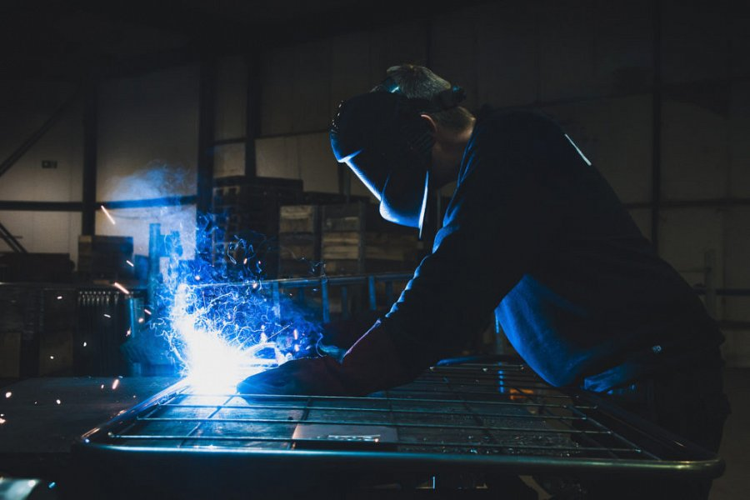

**Gdzie wykonać wycinanie laserowe?**

W internecie znajdziemy wiele ofert *wycinania laserowego*, ponieważ coraz więcej osób decyduje się na taką właśnie metodę obróbki metalu. Jedną z polecanych firm jest HMMSteel, która swoje usługi świadczy dla osób z całej Polski a nawet z zagranicy. W ofercie znajdziemy tutaj cały szereg usług związanych z obróbką metalu m.in. gięcie czy spawanie. Do ich wykonania stosujemy wyłącznie najnowocześniejsze maszyny, które posiadają wszelkie konieczne certyfikaty. Jeśli potrzebujesz wycinania laserowego napisz do wybranej firmy lub skontaktuj się telefonicznie. Cały proces jest bardzo szybki i możesz mieć pewność, że się nie zawiedziesz.